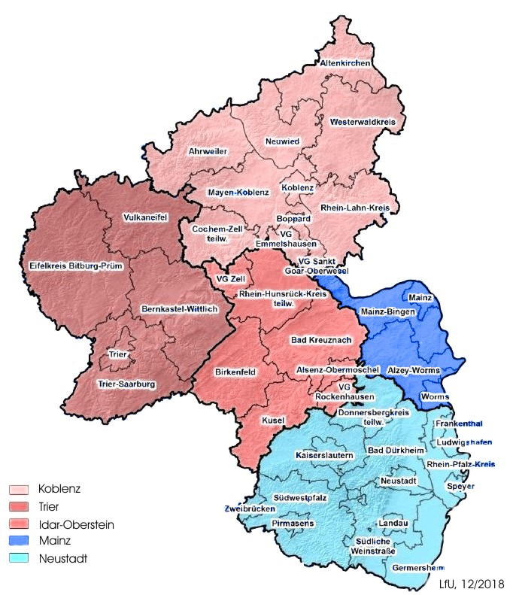
☐Anzeige zur erstmaligen Verwendung von Biozid-Produkten (§ 15c Abs. 2 Gefahrstoffverordnung)

☐Anzeige zur erneuten Verwendung von Biozid-Produkten
An die Struktur- und Genehmigungsdirektion Nord Regionalstelle Gewerbeaufsicht
☐ | Idar-Oberstein | Hauptstraße 238 | 55743 Idar-Oberstein
 | Tel. 06781 565-0 | Fax 06781 565-1150 | poststelle22@sgdnord.rlp.de
☐ | Koblenz | Stresemannstraße 3-5 | 56068 Koblenz
 | Tel. 0261 120-2192 | Fax 0261 120-2171 | poststelle23@sgdnord.rlp.de
☐ | Trier | Deworastraße 8 | 54290 Trier
 | Tel. 0651 4601-0 | Fax 0651 4601-5200 | poststelle24@sgdnord.rlp.de
An die Struktur- und Genehmigungsdirektion Süd
Regionalstelle Gewerbeaufsicht
☐ | Mainz | Kaiserstraße 31 | 55116 Mainz
 | Tel. 06131 96030-0 | Fax 06131 96030-99 | referat22@sgdsued.rlp.de
☐ | Neustadt | Friedrich-Ebert-Str. 14 | 67433 Neustadt a. d. Wstr.
 | Tel. 06321-99-0 | Fax 06321 99 31267 | Referat23@sgdsued.rlp.de

Unternehmensname
Adresse
Ort an dem mit Bioziden umgegangen werden soll
Ansprechpartner für Rückfragen
(Name, Tel-Nr., E-Mail)

Handelsname | PT | Einstufung | Verwenderkategorie geschulter berufsmäßiger Verwender

Produktarten der Hauptgruppe 3:

PT 14: Rodentizide
PT 15: Avizide
PT 16: Bekämpfungsmittel gegen Mollusken und Würmer und Produkte gegen andere Wirbellose.
PT 17: Fischbekämpfungsmittel
PT 18: Insektizide, Akarizide und Produkte gegen andere Arthropoden
PT 19: Repellentien und Lockmittel
PT 20: Produkte gegen sonstige Wirbeltiere

Einstufung:

- akut toxisch Kategorie 1, 2 oder 3
- krebserzeugend, keimzellenmutagen oder reproduktionstoxisch Kategorie 1A oder 1B
- spezifisch zielorgantoxisch Kategorie 1SE oder 1RE

Die Sachkunde für die Verwendung von Biozid-Produkten nach § 15c Abs. 3 Gefahrstoffverordnung
☐ Ist als Anlage beigefügt
☐ Verwendung unter Übergangsregelung (bis zum 28.07.2027)

____________________ ____________________
(Ort, Datum) (Unterschrift)

